1. 登录基本流程



1. 验证码

* 后端生成验证码：



* 前端生成验证码：

Canvas画布生成随机数、随机的线条、点和颜色，构成图片验证码。

1. 权限控制。根据用户权限，取到不同的menuCode，渲染出不同的菜单。(App.vue)

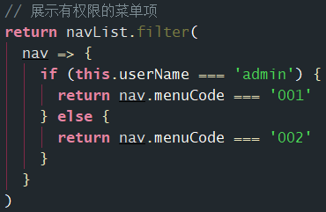

1. 防止未登录的情况下，直接输入url进入页面。（router/index.js）

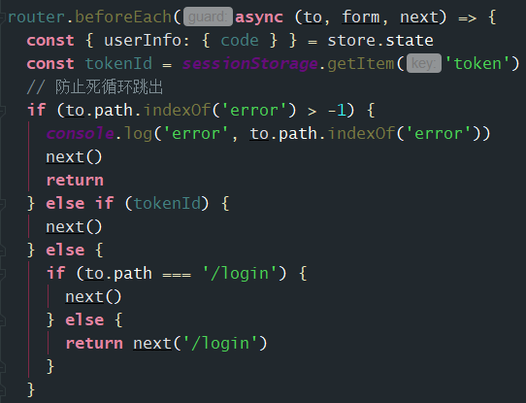

1. 登录token过期验证，在axios响应拦截器里对响应数据进行判断。

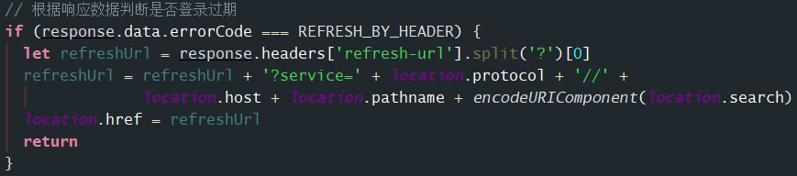

1. 退出登录，将state和sessionStorage里的token清空，并跳转到登录页。

